2026年全国大学生电子设计竞赛
车载平衡滚球运动控制系统（H题）

填写通用模板
2026年8月【请填写日期】
摘要：本阶段面向H题车载平衡滚球系统，按底盘循迹与滚球调节相对独立的思路完成总体方案。底盘以MSPM0G3507为主控，八路红外模块经逐路标定和归一化形成横向偏差，方向环、角速度环和轮速环驱动AT8236及两台MG513X电机。滚球端由MaixCAM Pro采集640x480图像，在固定ROI内通过灰度剖面与加权质心获得钢球位置，采用150 ms窗口估计速度，并以30 Hz位置-速度级联控制生成摆杆角度；角度经连杆标定换算为42型步进电机绝对位置指令。机械部分采用一端铰接、另一端由摇臂连杆抬升的H42装配方案。当前系统仍处于初级调试阶段，滚球程序工作在中心保持模式，循迹终点识别、图传装置及各项性能数据尚待实测，因此本文只给出可继续填写的设计框架，不虚构测试结论。
关键词：八路红外循迹；MaixCAM Pro；灰度剖面检测；位置-速度级联；42型步进电机
阶段说明：本稿严格沿用选手填写通用模板的章节、表格、图号、分页和封面。正文依据现有MSPM0G3507底盘程序、MaixCAM Pro程序及H42机械装配资料填写；未取得的尺寸、器件规格和试验结果统一标为“待确认”或“待实测”。
提交前检查：完成实车调试后，应补齐图传、终点停车、供电参数和表B-1至表B-6原始数据，再据此改写摘要、结论和表7。封面按本次要求保持母版原样；最终提交前仅在得到队伍明确确认后再填写日期并更新目录、页码和交叉引用。

目 录
一、系统方案 1
1、总体方案 1
2、小车循迹方案论证 1
3、钢球视觉检测方案论证 2
4、摆杆执行机构与控制方案论证 2
二、理论分析与计算 2
1、小车循迹运动学与终点控制 2
2、球杆系统动力学模型 3
3、视觉坐标映射与状态估计 4
4、滚球闭环、前馈与轨迹规划 4
三、电路与程序设计 5
1、控制电路与硬件选择 5
2、程序结构与任务状态机 6
3、标定、限幅与故障处理 7
四、测试方案与测试结果 7
1、测试条件与仪器 7
2、测试步骤与数据处理 8
3、分项测试记录 8
4、结果判定与误差分析 11
五、结论与改进 12
六、参考文献 12
附录：提交材料与核心程序索引 13

车载平衡滚球运动控制系统（H题）
【本科组】

一、系统方案

1、总体方案
总体思路：系统分为底盘循迹链和滚球闭环链。底盘侧由八路红外模块采集轨迹反射强度，MSPM0G3507完成归一化、横向偏差计算、丢线状态判断及方向/角速度/轮速控制，经AT8236驱动两台MG513X电机；一个万向轮构成三点支撑。滚球侧由MaixCAM Pro直接完成钢球检测、位置滤波、速度估计和位置-速度级联控制，再通过UART向42型步进电机发送绝对位置命令，连杆机构把电机角度转换为摆杆端部升降。两条控制链统一由车载电池供电，通过启动、急停、计时显示和故障记录协调。
机械布局：依据“26年H题车载水平小球”中的H42装配体，25 cm PPR凹槽摆杆沿车体纵向布置，左端通过Axis与625ZZ轴承形成固定铰点，右端由42型步进电机的摇臂和连杆抬升。Top_body、Bottom、Sheet_metal等零件构成支承与安装框架。铰点安装高度按题目保持h不小于5 cm，摄像头固定在摆杆上方并覆盖全槽；步进电机、支架和摄像头尽量靠近车体中心线，最终外廓、重心、连杆孔距和摆角范围以装配实测为准，并保证摆杆不超出35 cm x 25 cm车身投影。
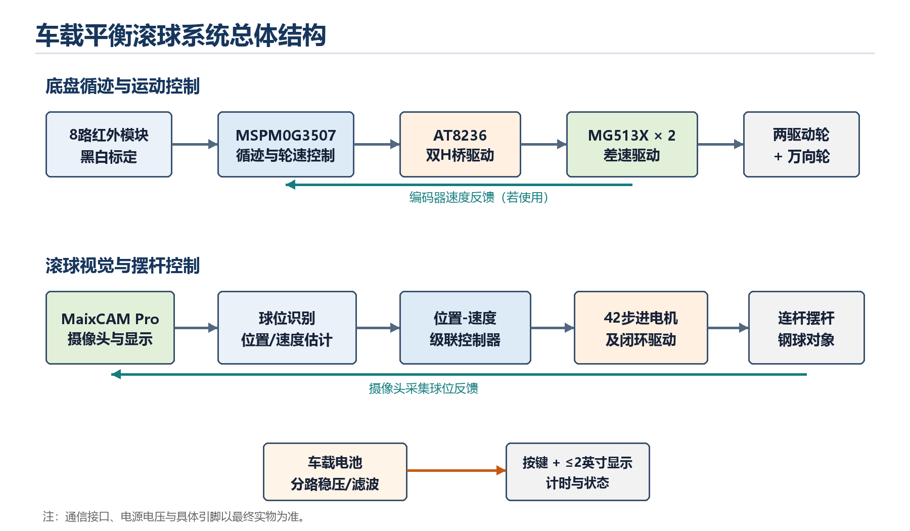
图1 系统总体框图
表1 题目指标与本队设计对应关系
题目任务 | 约束/指标 | 本队设计对策 | 验证位置
图传与回放 | 覆盖全摆杆、连续记录 | 独立图传链待选型并接入；控制相机与图传职责分开 | 表B-1/视频索引
循迹一圈并停车 | t<=20 s，偏差<=2 cm | 八路归一化循迹；里程+A线识别、预减速和停车逻辑待完成 | 表B-2
静态O到+5到-5 cm | t<=5 s，误差<=1 cm | MaixCAM Pro位置/速度级联；任务3状态机已编写但当前关闭 | 表B-3
A-B段中心稳定 | t<=8 s，误差<=1 cm | 底盘分段限速；滚球闭环持续运行 | 表B-4
一圈中心/指定位置 | t<=30 s，误差<=1 cm | 目标位置可配置接口待补充；动态抗扰待联调 | 表B-5/B-6

2、小车循迹方案论证
备选方案一：采用少量开关式红外探头，根据最左、居中、最右状态分段转向。其接口简单、程序量小，但黑线处于相邻探头之间时误差不连续，环境光和安装高度变化容易造成阈值漂移，半径0.5 m连续弯道上的速度上限和重复性受限。
备选方案二：采用八路模拟红外阵列，通过S0/S1/S2选择通道，每路切换后丢弃首个ADC样本并平均后续4次；分别采集背景和目标线参考，将每路映射到0至1000，再用位置权重7、5、3、1、-1、-3、-5、-7计算连续偏差。该方案需要两次标定和更多参数整定，但可获得连续误差，并能依据有效通道数和灰度总量判断窄缝、盲转和丢线。
方案选择：采用八路归一化方案。可验证依据一是20 ms更新周期内可得到-100%至100%的连续偏差，便于方向环输出连续目标角速度；依据二是程序已经实现150 ms窄缝保持、带350 ms转向记忆的盲转恢复及1200 ms超时停车，适合后续分别记录弯道误差和丢线恢复时间。

3、钢球视觉检测方案论证
成像与识别：滚球端使用MaixCAM Pro，当前相机设置为640x480、60 fps，检测ROI为x=20至620、y=200至280。图像转灰度并做5x5高斯滤波，对ROI按列求均值形成一维灰度剖面，再以大尺度高斯基线减去原剖面得到钢球暗度响应；在上一帧附近或全ROI内搜索峰值，并用局部加权质心求横坐标。对比度门限为8，允许相邻帧最大跳变4 cm，曝光方式和实际帧率待实机固定后记录。
方案比较：学习型目标检测可通过训练覆盖反光、模糊和背景变化，但需要采集标注数据、完成模型转换与板端推理验证，且当前队伍程序并未使用该类模型。固定ROI灰度剖面法不需要训练，运算链短，便于在初级阶段直接观察阈值、峰值和位置误差；其局限是对槽内阴影、钢球高光和相机姿态变化更敏感。后续若跨光照误检率较高，可将学习型检测作为备选，而不能在本稿中把它写成现用方案。
选择结论：现阶段采用“固定ROI-灰度滤波-列均值-背景基线-暗度峰值-局部质心-时序约束”的摄像头检测流程。球位来自MaixCAM Pro图像而非接触式传感器，满足题目对摄像头检测的约束；最终定位误差、丢帧率和环境光适应性在表B-1中实测。

4、摆杆执行机构与控制方案论证
执行机构比较：数字舵机集成位置闭环、接口简洁，但齿轮回差和可选摇臂几何会直接影响小角度重复性；42型步进电机便于按脉冲或串口绝对位置给定，配合摇臂连杆可以获得较细的杆端位移，但需要验证失步、谐振、驱动电流、回零与机构回差。现有H42装配已包含NEMA17/42型电机、轴承、转轴、支承件和连杆关系，故采用42型步进电机方案，额定转矩、有效传动比和回差留待实测。
控制结构比较：单位置环直接输出摆角，视觉噪声和延迟会使输出频繁反向，且缺少速度阻尼；位置-速度级联把位置误差先变成有界目标速度，再由速度误差决定摆角，可分别限制球速和杆角，并在丢球时平滑回水平。当前程序保留PI结构，但初调阶段两个积分增益均为0，实际先以P-P级联验证方向和稳定性，待无静差需求明确后再逐步加入积分。
最终方案：对象为凹槽内滚动钢球；MaixCAM Pro提供球位图像反馈；低通滤波和最小二乘窗口产生位置、速度状态；位置PI外环输出目标球速，速度PI内环输出目标摆角；摆角经限幅、斜率限制和分段线性连杆标定换算为步进电机绝对角度；步进电机与连杆改变摆杆坡度，钢球运动后再次由摄像头闭环测量。

二、理论分析与计算

1、小车循迹运动学与终点控制
场地环路由两段长1.5 m的直线和两段半径0.5 m的半圆组成，理论中心线长度为L=2×1.5+2π×0.5=6.142 m。设计时应把识别、弯道降速和停车过程计入时间预算。
偏差定义：八路传感器从车左至车右记为G0至G7，归一化值s_i属于[0,1000]，目标线越明显数值越大，权重w_i依次为7、5、3、1、-1、-3、-5、-7。横向误差取e_y=100*sum(w_i*s_i)/(7*sum(s_i))，并限幅到[-100%,100%]。当sum(s_i)<200时进入窄缝保持或盲转恢复；尚未完成黑白标定或恢复超时则停止电机。
e_y = 100 * sum(w_i s_i) / [7 * sum(s_i)], w_i={7,5,3,1,-1,-3,-5,-7}
循迹控制律：偏差先以新样本权重0.35低通滤波，再按位置式PID生成方向输出，并映射为目标偏航角速度，正常限幅为正负60 deg/s；偏航角速度环输出左右轮差速修正量，轮速增量式PID再输出电机百分比。当前默认方向参数为Kp=200、Ki=0、Kd=350，底盘主循环10 ms、灰度更新20 ms，AT8236采用20 kHz慢衰减PWM。以上均为代码初值，最终值以实车调参记录为准。
v_L* = v - Delta_v, v_R* = v + Delta_v; Delta_v = PI(omega_r - omega)
终点识别与制动：当前底盘程序已实现按键长按启动、运行中按键立即停车以及丢线超时停机，但尚未完成“一圈后识别A点启停线、计时锁存和停车偏差修正”。后续应在起步阶段屏蔽启停线，结合编码器累计里程和多通道同时见线判据，在接近6.142 m时预减速，过A线后制动并低速修正；对应阈值和制动距离必须由表B-2试验确定。
时间预算：现有本地循迹调试速度为0.20 m/s，按6.142 m计算理想一圈约30.71 s；程序当前循迹上限0.30 m/s时理想值仍约20.47 s，尚未计入起停和弯道，因此不能满足20 s任务。要留出制动裕量，后续整车稳定后需把平均速度提高到大于0.307 m/s，并将直线目标暂定为0.35至0.40 m/s、弯道速度和程序上限据实重定，完成后填入表B-2。

2、球杆系统动力学模型
建模约定：以摆杆中心O为x=0，向执行机构一端为x正方向；杆端升高、使正x方向势能增加时摆角theta定义为正。钢球近似为实心球并在光滑凹槽内纯滚动，摆角按小角度处理。车体沿杆方向的加速度记为a_x，摩擦、槽截面约束、连杆回差、步进失步和车体俯仰作为未建模扰动。
若把钢球视为无滑动滚动的实心球，转动惯量I=2mr²/5。常用的一维模型如下；若实物结构、方向定义或执行方式不同，必须重新推导并修改符号。
(m + I/r²)x¨ = -m(g sinθ + aₓ cosθ)
x¨ ≈ -(5/7)(gθ + aₓ)
参数与推导：题目给出钢球直径约1 cm、摆杆长度25 cm，钢球质量m、实际半径r、铰点至驱动端有效距离和连杆孔距待称量或从最终装配图读取。控制程序目前将正常摆角限制为正负2 deg，电机机械角保护为正负40 deg。依据平动方程m*x_ddot、转动方程I*alpha以及无滑动约束x_dot=r*alpha，可得到上式；摩擦、摆角正弦非线性和连杆非线性将通过像素-位置与摆角-电机角标定补偿。
控制含义：小角度模型近似双积分对象，只反馈位置时阻尼不足，故需要速度估计。小车起步时a_x产生与重力倾角同量纲的惯性扰动，弯道时横向加速度通过机构不对中和槽壁传入，制动时a_x符号突变最容易导致超调。当前阶段先依靠速度环、摆角限幅和缓变约束抑制，车体加速度前馈待动态日志具备后再加入。

3、视觉坐标映射与状态估计
坐标标定：当前线性映射采用中心像素u_O=320.0、比例22.4 pixel/cm，即x=(u-u_O)/22.4 cm。启动时在O点连续采集20帧；若横坐标极差不超过0.5 cm，则以均值更新u_O，15 s超时后使用配置值。22.4 pixel/cm仍需利用凹槽刻度的两个以上已知位置重新测量，透视和畸变是否需要校正由端点残差决定。
x_k = (u_k - u_O) / 22.4 cm (当前线性初值，提交前用实物标定替换)
滤波与估计：位置使用alpha=0.45的一阶低通；速度由最近150 ms带时间戳的位置样本作最小二乘直线拟合，再以alpha=0.35低通。至少3个样本后速度才有效，速度绝对值限100 cm/s。跟踪阶段搜索范围由上一帧位置和4 cm最大跳变限制；250 ms未重获目标则恢复全ROI搜索。若有效测量中断达到150 ms，控制器清积分并使摆杆以斜率限制返回水平。
分辨率核算：600 pixel有效横向ROI按22.4 pixel/cm换算约覆盖26.79 cm，理论像素分辨率约0.0446 cm/pixel，数值上小于1 cm指标。但最终误差还包含灰度质心抖动、相机视角、钢球反光、刻度标定和控制动态误差，必须在中心、正负5 cm及靠近端部位置重复测量后才能判断是否达标。

4、滚球闭环、前馈与轨迹规划
误差与控制律：目标位置为x_r，测量位置为x，位置误差e_x=x_r-x；目标速度v_r由位置PI产生并限幅，速度误差e_v=v_r-v；目标摆角theta_r由速度PI产生，再乘控制方向符号。积分按实际dt离散累加并分别限幅，输出进入饱和且误差仍推动更深饱和时冻结对应积分。
v_r = sat(K_px e_x + K_ix sum(e_x dt), +/-5 cm/s)
theta_r = sat[K_pv(v_r-v) + K_iv sum((v_r-v)dt), +/-2 deg]
参数整定：当前初值K_px=0.50 1/s、K_ix=0，K_pv=0.10 deg/(cm/s)、K_iv=0；控制周期约33 ms，摆角限幅正负2 deg，摆角变化率8 deg/s，电机命令死区0.10 deg。整定顺序为先固定x_r=0验证方向和速度环，再增大速度环增益至具有足够阻尼，随后调位置环，最后再视静差逐步加入积分。每次改动只调整一组参数并保留日志。
任务逻辑：现有程序TASK_MODE=0，仅保持TARGET_CM=0.0 cm；代码已包含任务3状态机，可在中心保持稳定后切换为O到+5 cm、判稳、再到-5 cm并保持。判稳初值为位置误差不超过0.5 cm、速度不超过1 cm/s并持续500 ms。该状态机目前未启用，也未形成5 s实测结果；任意位置设置、球位端部软限位以及与底盘任务4至6的同步逻辑仍待补充。

表2 关键设计参数与指标预算
类别 | 参数 | 设计/实测值 | 单位 | 来源或选择依据
底盘 | 轮距b | 待实测 | m | 最终装配测量
底盘 | 直线/弯道速度 | 当前调试0.20；目标待定 | m/s | 时间预算与表B-2
视觉 | 分辨率/帧率/延迟 | 640x480；设定60；延迟待实测 | pixel、Hz、ms | main.py与表B-1
执行 | 额定转矩/最大摆角 | 转矩待确认；正常正负2 | N*m、deg | 电机资料与程序限幅
控制 | 位置环采样周期 | 约33 | ms | CONTROL_HZ=30
供电 | 电池电压/容量 | 待确认 | V、mAh | 实物规格与续航测试

三、电路与程序设计

1、控制电路与硬件选择
表3 主要硬件选型与接口
功能模块 | 型号/关键规格 | 与主控接口 | 选择依据 | 实物数量
主控制器 | MSPM0G3507 | - | 定时器、ADC、串口资源；现有工程已编译 | 1
循迹传感器 | 8路模拟红外模块 | S0/S1/S2+ADC | 逐路标定、连续加权偏差 | 1套
电机与编码器 | MG513X直流减速电机 | PWM；编码器接口按实物 | 两轮差速，转速/转矩待确认 | 2
电机驱动 | AT8236双路驱动模块 | 4路20 kHz PWM | 慢衰减驱动与2 us换向保护 | 1套
球位摄像头 | MaixCAM Pro | 板载Camera/Display | 640x480 ROI处理与本地控制 | 1
摆杆执行机构 | 42型步进电机+摇臂连杆 | UART 115200 | 绝对位置命令；H42机械装配 | 1套
图传/显示/存储 | 发送、接收和录像装置待选型 | 独立链路 | 必须连续覆盖全摆杆；尚未接入 | 待确认
电源模块 | 车载电池+分路稳压 | - | 电压、电流、纹波和余量待实测 | 1套

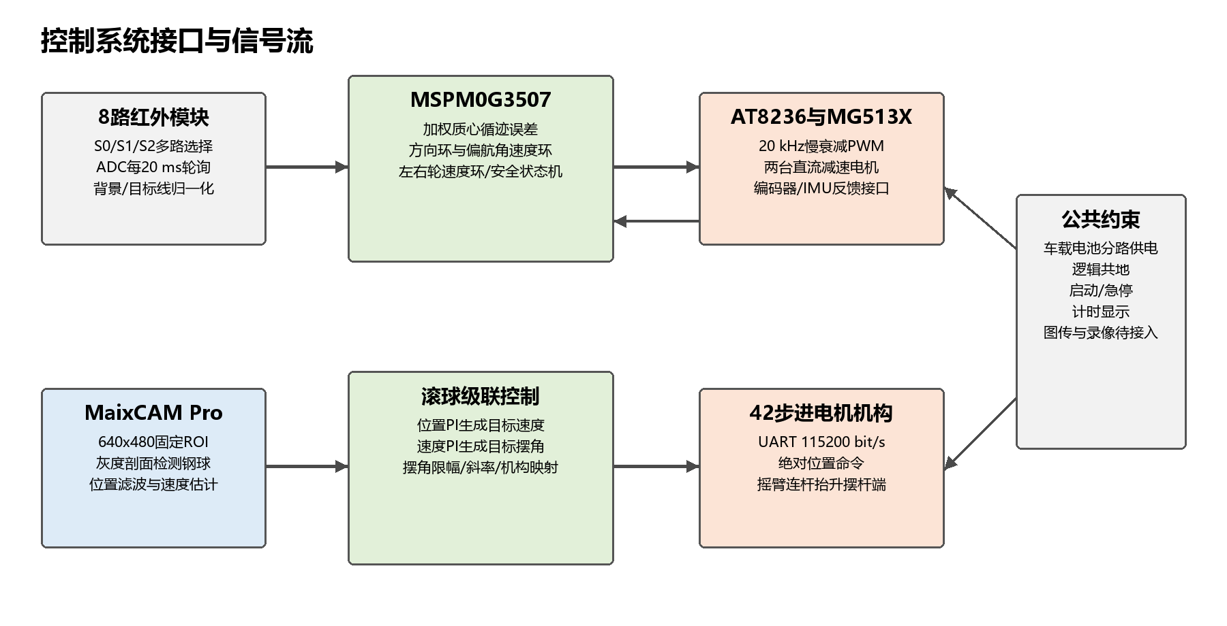
图2 控制系统电路与接口框图
电源预算：当前只确认系统由车载电池供电，底盘电机、42型步进电机、MaixCAM Pro、MSPM0G3507及传感器应分支稳压并单点共地。各支路输入电压、峰值电流、电池容量、稳压器额定值和纹波尚未提供，表3和表6保留待确认项。联调时应分别测量静止、双轮堵转边缘、步进加速和相机运行工况，按峰值电流留不小于30%的余量，并检查欠压复位、反接和电机回生尖峰。
关键接口：八路红外通过S0/S1/S2和单路ADC复用采集，灰度周期20 ms；AT8236四个桥臂由两组定时器产生20 kHz PWM，换向前关断2 us。底盘程序预留左右编码器和LSM6DSR角速度反馈。MaixCAM Pro当前使用/dev/ttyS0、115200 bit/s向步进驱动发送带0x6B校验的绝对位置帧，默认速度100 r/min、加速度参数80。最终串口引脚、电平、共地、驱动使能和急停接线须按实物复核。

2、程序结构与任务状态机
软件架构：底盘和滚球分别在MSPM0G3507与MaixCAM Pro上运行。底盘SysTick只累加毫秒时基，主循环每10 ms调度编码器、IMU、串级控制和安全检查，灰度每20 ms更新；模式切换会清除对应PID历史，通信看门狗和本地按键可停机。MaixCAM Pro以60 fps请求图像，检测每帧运行，控制器每约33 ms更新，显示10 Hz、遥测5 Hz。两侧不交换球位数据，滚球闭环由MaixCAM Pro直接闭合并发送步进指令。
表4 软件任务与时序预算
任务 | 周期/触发条件 | 主要输入 | 主要输出 | 最坏执行时间
系统时基/编码器采样 | 1 ms时基；10 ms控制调度 | 编码器计数、SysTick | 轮速、时间戳 | 待实测 us
轮速与循迹控制 | 10 ms；灰度20 ms | 八路灰度、角速度、轮速 | 左右轮PWM | 待实测 us
视觉接收/球位估计 | 相机设定60 fps | 640x480 ROI图像 | 球位、有效标志、速度 | 待实测 ms
滚球控制输出 | 约33 ms | 目标、球位、球速 | 摆角和步进绝对位置 | 待实测 ms
任务状态机/计时显示 | 事件触发；显示10 Hz | 按键、模式、过点事件 | 状态与计时 | 待实测 us
故障监测/日志记录 | 每控制周期；遥测200 ms | 丢线、丢球、通信、电压 | 停机/回水平/日志 | 待实测 us

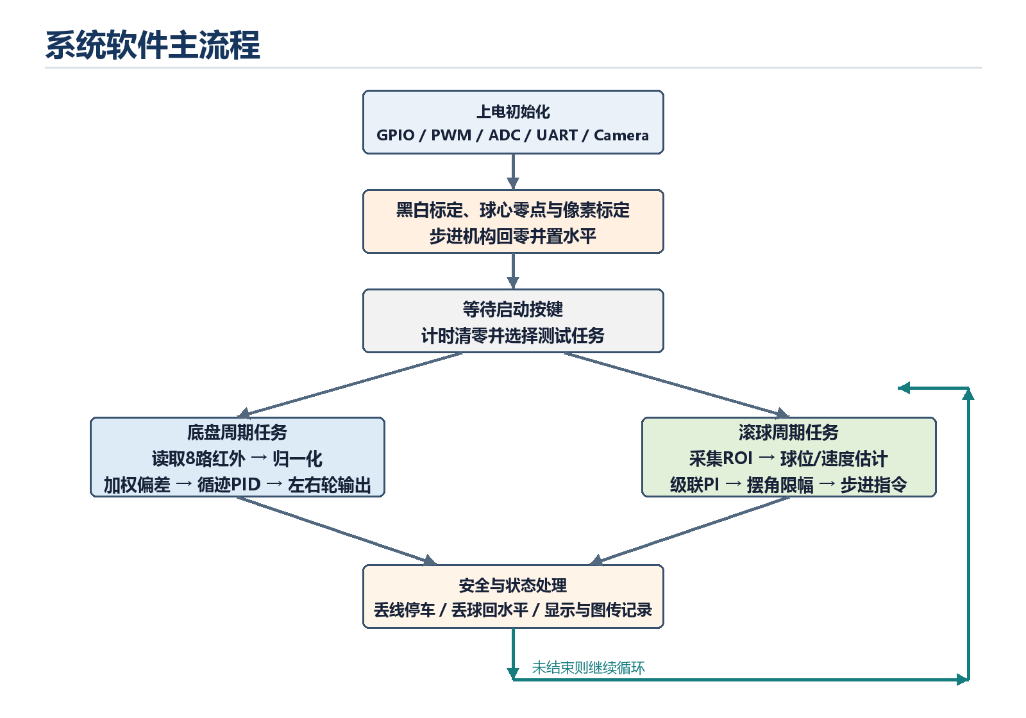
图3 主程序与多速率控制流程
任务模式：任务2所需一圈计时、A点识别与停车状态尚待在底盘程序中加入；任务3代码入口已具备但当前关闭；任务4至6需要把底盘启动事件和滚球目标模式同时置位，并在通过B点或A点时锁存时间而不中断滚球控制。正式程序应统一定义IDLE、CALIBRATE、READY、RUN_T2至RUN_T6、FINISH和FAULT状态，显示模式、目标球位、当前球位、计时及故障码。

3、标定、限幅与故障处理
表5 标定与安全策略
对象 | 标定/检测方法 | 保存参数 | 允许范围 | 异常动作
循迹阵列 | K1采背景、K2采目标线；逐路归一化 | 8路背景/目标线值 | 每路跨度>=32 ADC count | 拒绝循迹并报警
左右轮/编码器 | 悬空方向检查与定长测速 | 方向、比例、PID | 待实测 | 停机并清控制历史
摆杆水平与角度 | 水平保存原点；分点测摆角-电机角 | 分段线性标定表 | 杆角正负2 deg；机械角正负40 deg | 停止并回安全角
视觉中心与比例 | O点20帧均值；刻度点拟合 | u_O、pixel/cm | 零点极差<=0.5 cm | 超时用配置值并告警
球位软限位 | 按杆端安全距离设定 | 位置上下限 | 待最终装配测量 | 冻结积分并回水平
电池/通信/丢帧 | 电压、UART响应和检测时间戳 | 阈值与超时 | 视觉长丢失150 ms；其余待测 | 底盘停车或摆杆回水平

联调顺序：第一步悬空验证两台MG513X正反转、编码器方向和急停；第二步完成八路背景/目标线标定并低速检查e_y符号；第三步只闭合轮速和角速度环，再启用循迹方向环；第四步将摆杆机械置水平并保存步进原点，逐点标定摆角-电机角；第五步固定车辆调中心保持，确认丢球回水平；第六步启用正负5 cm状态机；最后才进行底盘与滚球联合动态测试。每一步均以遥测、图像和重复试验通过为进入下一步的依据。

四、测试方案与测试结果

1、测试条件与仪器
表6 测试环境与仪器记录
项目 | 型号/设定或实测值 | 精度/分辨率 | 用途 | 备注
场地直线段/圆弧半径 | 1.5 m / 0.5 m，待复核 | 待记录 | 场地复核 | 按题图
黑线宽度/材质/照度 | 1.8+/-0.2 cm；材质/照度待测 | 待记录 | 环境记录 | 至少三种照度
直尺/卡尺 | 待填写型号 | 待填写 | 位置与尺寸 | 测停车和机构
秒表/视频时间戳 | 车载计时+接收端视频 | 待校验 | 运行时间 | 双通道核对
示波器/万用表 | 待填写型号 | 待填写 | PWM、UART和供电 | 记录电池压降
图传接收与录像设备 | 待选型 | 待实测 | 显示与回放 | 尚未接入
电池状态 | 电压待测，使用时间待记录 | 待填写 | 一致性控制 | 每轮测试前记录

测试前检查：记录整车长宽、唯一测试位置、摆杆是否超出车身、铰点高度、25 cm PPR管内壁和刻度、钢球直径、摄像头全杆覆盖、车载供电电压以及图传录像完整性。当前机械装配和控制链仍在调试，所有尺寸、供电和图传项目均须在最终结构冻结后实测填写。

2、测试步骤与数据处理
统一流程：每项试验先完成灰度背景/目标线标定、步进回原点和球心零点标定，检查电池电压并选择任务；将车辆与钢球放到题目规定初始位置，按同一启动键开始计时，记录车载显示、接收端视频和串口日志。计时终点按通过B点、通过A点或停车事件区分。每项至少连续测试5次，脱轨、掉球、丢图或未完成的数据原样保留。
建议每项至少连续测试5次。位置最大误差可按max|x-xr|计算，停车偏差按指定测试点到A点停车基准线的绝对距离记录；同时报告最大值、平均值，必要时增加标准差。原始视频、日志和表格应能相互追溯。
数据处理约定：摆杆坐标向执行机构端为正，位置误差取x-x_r的绝对值；最大误差为有效测试区间内max|x-x_r|，平均绝对误差为所有有效采样的|x-x_r|均值。停车偏差取车辆唯一测试位置与A点基准线的绝对距离。异常值不人工删除，只在日志中标明原因；时间保留0.01 s、位置保留0.1 cm，并同时保存原始值。

3、分项测试记录
表B-1 图传装置测试结果
项目 | 1 | 2 | 3 | 4 | 5 | 统计值
连续显示/录像 | 待实测 | 待实测 | 待实测 | 待实测 | 待实测 | 待统计
画面覆盖全摆杆 | 待实测 | 待实测 | 待实测 | 待实测 | 待实测 | 待统计
文件可完整回放 | 待实测 | 待实测 | 待实测 | 待实测 | 待实测 | 待统计
画面中断次数/次 | 待实测 | 待实测 | 待实测 | 待实测 | 待实测 | 待统计

表B-2 循迹一圈及A点停车测试结果
项目 | 1 | 2 | 3 | 4 | 5 | 统计值
总时间/s | 待实测 | 待实测 | 待实测 | 待实测 | 待实测 | 待统计
停车偏差/cm | 待实测 | 待实测 | 待实测 | 待实测 | 待实测 | 待统计
是否脱轨 | 待实测 | 待实测 | 待实测 | 待实测 | 待实测 | 待统计
是否完成停车 | 待实测 | 待实测 | 待实测 | 待实测 | 待实测 | 待统计

表B-3 静态O→+5 cm→-5 cm测试结果
项目 | 1 | 2 | 3 | 4 | 5 | 统计值
运行时间/s | 待实测 | 待实测 | 待实测 | 待实测 | 待实测 | 待统计
+5 cm最大误差/cm | 待实测 | 待实测 | 待实测 | 待实测 | 待实测 | 待统计
-5 cm最大误差/cm | 待实测 | 待实测 | 待实测 | 待实测 | 待实测 | 待统计
是否完成 | 待实测 | 待实测 | 待实测 | 待实测 | 待实测 | 待统计

表B-4 A-B段动态中心稳定测试结果
项目 | 1 | 2 | 3 | 4 | 5 | 统计值
A-B时间/s | 待实测 | 待实测 | 待实测 | 待实测 | 待实测 | 待统计
中心最大误差/cm | 待实测 | 待实测 | 待实测 | 待实测 | 待实测 | 待统计
平均绝对误差/cm | 待实测 | 待实测 | 待实测 | 待实测 | 待实测 | 待统计
是否脱轨/掉球 | 待实测 | 待实测 | 待实测 | 待实测 | 待实测 | 待统计

表B-5 一圈动态中心稳定测试结果
项目 | 1 | 2 | 3 | 4 | 5 | 统计值
整圈时间/s | 待实测 | 待实测 | 待实测 | 待实测 | 待实测 | 待统计
中心最大误差/cm | 待实测 | 待实测 | 待实测 | 待实测 | 待实测 | 待统计
平均绝对误差/cm | 待实测 | 待实测 | 待实测 | 待实测 | 待实测 | 待统计
是否脱轨/掉球 | 待实测 | 待实测 | 待实测 | 待实测 | 待实测 | 待统计

表B-6 一圈任意指定位置稳定测试结果
次数 | 目标位置/cm | 整圈时间/s | 最大误差/cm | 平均误差/cm | 脱轨/掉球
1 | 待实测 | 待实测 | 待实测 | 待实测 | 待实测
2 | 待实测 | 待实测 | 待实测 | 待实测 | 待实测
3 | 待实测 | 待实测 | 待实测 | 待实测 | 待实测
4 | 待实测 | 待实测 | 待实测 | 待实测 | 待实测
5 | 待实测 | 待实测 | 待实测 | 待实测 | 待实测
统计 | - | 待统计 | 待统计 | 待统计 | 待统计

指定位置说明：5次目标位置应覆盖中心两侧且远离杆端安全区，例如由裁判或队员在允许范围内逐次指定；最终位置范围和0.1 cm设定分辨率待程序实现后确认。每次测试前应回到已保存的机械原点，并检查u_O和像素比例；只有相机或支架发生位移时才重新做完整标定。
证据索引：当前尚无任务6录像和控制日志。后续按“T6_日期_次数_目标位置”统一命名视频与CSV日志，并记录开始、再次通过A点和最大误差所在时间戳；表B-6每一行必须能追溯到对应文件，不允许只保留统计值。

4、结果判定与误差分析
表7 指标达成汇总
任务 | 题目限值 | 本队最不利结果 | 是否达成 | 证据位置
图传 | 按题目要求 | 待实测 | 未判定 | 视频待建立/表B-1
循迹停车 | <=20 s；<=2 cm | 待实测 | 未判定 | 表B-2
静态往返 | <=5 s；<=1 cm | 待实测 | 未判定 | 表B-3
A-B中心稳定 | <=8 s；<=1 cm | 待实测 | 未判定 | 表B-4
一圈中心稳定 | <=30 s；<=1 cm | 待实测 | 未判定 | 表B-5
任意位置稳定 | <=30 s；<=1 cm | 待实测 | 未判定 | 表B-6

误差来源：一是钢球高光、槽壁阴影和相机安装变化会移动灰度暗度峰值，影响像素位置；应通过固定曝光、遮光、端点标定和误检日志验证。二是60 fps采集、30 Hz控制和150 ms估速窗口引入相位延迟，增益过高时会造成振荡；应测端到端延迟并按速度环先行的顺序整定。三是步进电机、摇臂、连杆和铰点的回差使同一指令对应不同摆角；应从同一方向逼近标定并测往返差。四是底盘加减速、轮胎打滑和电池压降改变扰动与执行能力；应同步记录轮速、电压和球位并分段限速。
失败记录：当前处于初级调试阶段，尚未形成可用于评分判定的5次连续测试样本。调试中出现的丢线、球位无效、步进回零失败、串口无响应、超时回水平和未完成任务均应记录发生条件、遥测值、视频时间段、处理措施及复测结果；在表B-1至表B-6填满前不得写“全部成功”。

五、结论与改进
结论：本阶段已完成基于MSPM0G3507、八路红外、AT8236和两台MG513X的底盘控制程序框架，以及基于MaixCAM Pro灰度视觉、位置/速度估计、级联控制和42型步进电机连杆机构的滚球控制链。底盘工程最新构建记录为0错误、0警告，滚球程序已具备中心保持、丢球回水平和未启用的正负5 cm状态机。由于循迹一圈停车、图传装置和表B-1至表B-6尚未实测，本稿不能判定任务2至任务6是否达标；最终结论必须由连续测试数据替换。
不足与改进：当前最明确的瓶颈是循迹软件上限0.30 m/s对应理想一圈约20.47 s，尚无20 s任务裕量；应在低速稳定后提高直线速度并加入A点预减速和制动。滚球端需要实测22.4 pixel/cm比例、连杆标定表、步进回差和视觉延迟，再决定是否加入积分或模型前馈。图传发送/接收与录像链尚未接入，应优先完成，避免控制完成后仍无法满足任务1。

六、参考文献
以下资料用于当前设计依据，最终提交时应补齐版本号、发布日期和访问日期。
[1] 2026年全国大学生电子设计竞赛组委会. 车载平衡滚球运动控制系统（H题）[Z]. 2026.
[2] Texas Instruments. MSPM0G350x Mixed-Signal Microcontrollers Data Sheet[EB/OL].
[3] AT8236双通道直流电机驱动芯片数据手册[EB/OL].
[4] Sipeed. MaixCAM Pro与MaixPy官方文档[EB/OL].
[5] 张大头闭环步进驱动器. X42S串口通信协议与使用说明[EB/OL].
[6] 胡寿松. 自动控制原理[M]. 北京: 科学出版社.

附录：提交材料与核心程序索引
表A-1 提交材料索引
材料 | 文件名/路径 | 对应任务 | 说明
主控程序 | MSPM0G3507_Diansai_Test | 循迹、底盘安全 | Keil MDK-ARM 6.19；v24构建0错误0警告
视觉程序 | main.py | 球位识别与滚球控制 | MaixCAM Pro；灰度剖面与30 Hz级联
电路图/PCB | 待整理 | 底盘与电源 | 版本待确认
机械图/尺寸图 | 26年H题车载水平小球/H42装配.stp | 摆杆与执行机构 | SolidWorks装配与STEP；尺寸待冻结
原始测试数据 | 待建立data目录 | B-1至B-6 | 必须保留逐次原始值
录像与日志 | 待建立video/log目录 | 任务1至6 | 时间戳对应关系待填写

核心代码说明：底盘核心入口为MSPM0G3507_Diansai_Test/Code/vehicle_line_control.c中的VehicleLine_Update()，每20 ms读取八路归一化值并输出目标偏航角速度，随后由vehicle_cascade_control.c生成左右轮目标与PWM；电机桥控制位于vehicle_motor.c。滚球核心入口为main.py中的GrayProfileBallDetector.detect()、VelocityEstimator.update()和CascadeController.update()，约33 ms计算一次目标摆角，再由pipe_angle_to_motor_angle()和MotorController.goto_motor_angle()发送绝对位置帧。对应正文公式见第二章第1、3、4节。
最终自检：正文已将母版提示替换为实际方案或“待确认/待实测”，并保留所有原表格和章节位置。封面按本次要求原样保留，因此仍含母版日期提示和“填写通用模板”字样；最终参赛提交前是否填写日期或删除提示，必须由队伍另行确认。完成测试后还需搜索“待实测”“待确认”，核对图表编号和单位，并在Word中按Ctrl+A、F9更新目录与页码。

